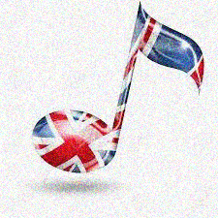



English Song Festival

Festiwal Piosenki Angielskiej

Serdecznie zapraszamy uczniów klas 0-III  
do udziału w festiwalu piosenki angielskiej, który odbędzie się dnia   
04.10.2022  
  
Osoby chętne proszone są o zgłoszenie się do pani Iwony Toporek z wybranym tytułem piosenki oraz z podkładem piosenki do 28.09.2022

